教育情報通信1月
2022年12月31日作成者：早川真
組合員の皆さま、お疲れ様です。今年度も教育情報通信を送らせていただきます。私の私的な意見ですが、長年の臨床経験から気づいた内容です。
今回のシリーズは、「関節で起きていること（挫傷、打撲、捻挫で起きること）」と題して、今までの内容をより分かりやすく伝えることが出来たらと思います。外力は骨折、脱臼、挫傷、打撲、捻挫を起こします。関節にはどのような外力がかかりどんな影響を受けるのでしょうか。その関節についての考えを紹介させていただきます。柔道整復師の施術が、人のためになるように考え続けています。皆様に参考にしていただけたら幸いです。
ここだけは読んでほしいです
私の希望する柔道整復師の施術法の基本
無痛靱帯整復法：関節の規制方向の靱帯が外力により伸張が起きて、疼痛や機能障害が起きたことに対する靱帯の整復法。靭帯は20秒ほど短縮することで無痛のまま改善が起きます。それを数回することで靱帯独自の受容器が管理する長さの復活が起きて持続しだします。再発は起きにくいと感じています。
無痛腱促通法：筋の起始停止間が短縮されると、その筋の腱は弛緩状態になります。腱の弛緩状態は、波打ち現象が起きて摩擦抵抗による炎症が起きやすくなります。それが腱鞘炎の原因と考えています。そこで腱の緊張が起きるように他動的に腱の緊張を起こさせます。抵抗運動をさせるのはそのためです。（PNF）その際できるだけ関節面相互は正しく向き合うように整復することが重要です。
筋機能再現整復法：上記の靱帯伸張が起きることで筋が保護を行うために筋緊張が持続されます。そのために神経の圧迫が起きる場合も考えられます。その筋は靱帯を短縮させるための緊張ですから、その作用自体が無痛靱帯整復になります。その筋の抵抗運動をさせることで靱帯整復が成り立つと言うことです。筋の機能を再確認して、関節に対してその機能の再現を行うことで靱帯整復が成り立ちます。
「なぜ靱帯にこだわるか？」
不規則な外力から機能を守るのは唯一不随意性の靱帯だけです。靭帯による関節の規制があるから関節は正しく動きます。その靱帯が伸張すればすべてに影響が出ます。
柔道整復師が何の専門家と聞かれた場合、私は「靱帯の専門家」だと言います。検査で異常が無い患者が訴える症状に遭遇することが多いと思います。原因と徒手検査だけで患部の特定をして改善するように仕向けることができるのは、検査ができない柔道整復師だけです。柔道整復師の価値が高くなり、他業種にはまねができません。
今回のテーマ：
「肩の関節」
「肩関節は、負傷しやすく治りにくい関節です」と専門学校で習いました。その理由は、上腕骨頭に対して関節窩が小さく、関節可動域が大きいためだと理解しています。現在でも「負傷しやすく治りにくい関節である」と言うことに変わりはありませんが、そのおかげで深く掘り下げることが出来ています。その内容を紹介します。
【関節の解剖と機能】
・肩甲上腕関節
関節上腕靱帯（上 中 下）：関節包の補強をしているのは、この靱帯以外は筋の腱です。関節上腕靱帯（上）は前方上部にある。肩甲上腕関節の外旋や内転を烏口上腕靱帯と共に規制する。上腕骨頭の下方への移動も規制する。この靱帯が伸張すると棘上筋の緊張が起きる。関節上腕靱帯（中）は前方中部にある。肩甲上腕関節の外旋や水平伸展を規制する。この靱帯が伸張すると肩甲下筋（肩甲下筋の腱はこの靱帯を被う）の緊張が起きる。関節上腕靱帯（下）は前方下部にある。肩甲上腕関節の外旋や外転を規制する。上腕骨頭の上方への移動も規制する。この靱帯が伸張すると大胸筋、烏口腕筋、広背筋等の緊張が起きる。
烏口上腕靱帯：烏口突起の外側縁から上腕骨（大結節、小結節）に付く。関節包上面を補強する。内転や上腕骨頭の下方への移動を規制する。この靱帯が伸張すると棘上筋、三角筋の緊張が起きる。
烏口肩峰靱帯：烏口突起から肩峰突起に付く。上腕骨頭の上方移動を規制する。この靱帯が伸張すると上腕二頭筋の緊張が起きる。
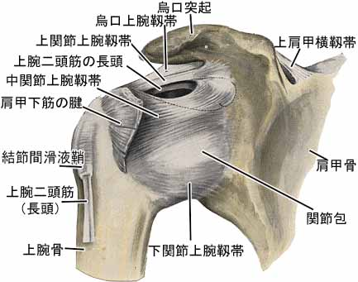
・肩甲肋骨関節
肋烏口靱帯：第１肋軟骨内側端から烏口突起に付く。肩甲骨の内転を規制。この靱帯が伸張すると小胸筋の緊張が起きる。腕神経叢の圧迫に関与することが有る。
・肩鎖関節
肩鎖靱帯：肩峰関節面（関節面がやや上方を向く）と鎖骨肩峰端（関節面がやや下方を向く）をつなぐ靱帯。胸鎖関節と共同して動く関節。肩峰と鎖骨間の距離を規制。この靱帯が伸張すると僧帽筋や三角筋が緊張する。
烏口鎖骨靱帯：烏口突起と鎖骨下面をつなぐ靱帯。肩鎖関節と共同して鎖骨が肩甲骨から離れないように規制。この靱帯が伸張すると大胸筋や三角筋が緊張する。
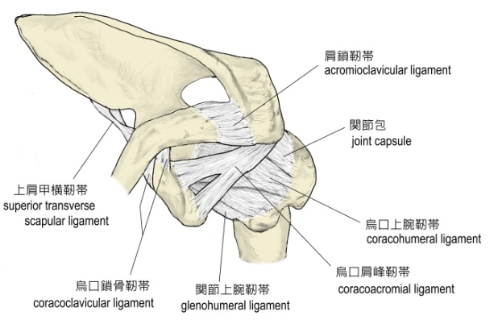
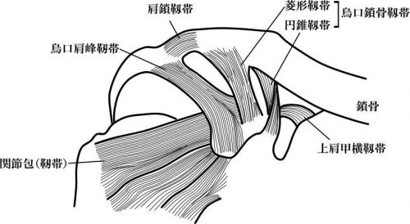・胸鎖関節
前・後胸鎖靱帯：胸鎖関節の前面（後面より強い）と後面に付く靱帯。鎖骨胸骨端と胸骨柄関節面との距離を規制。この靱帯が伸張すると大胸筋や鎖骨下筋の緊張が起きる。
肋鎖靱帯：鎖骨下面から第１肋軟骨内側端に付く靱帯。鎖骨の挙上を規制。この靱帯が伸張すると鎖骨下筋や大胸筋が緊張する。
鎖骨間靱帯：左右の鎖骨胸骨端をつなぐ胸骨柄の上部の靱帯。鎖骨肩峰端が押し下げられた際に胸骨端が挙上されるのを規制。この靱帯が伸張すると大胸筋が緊張する。
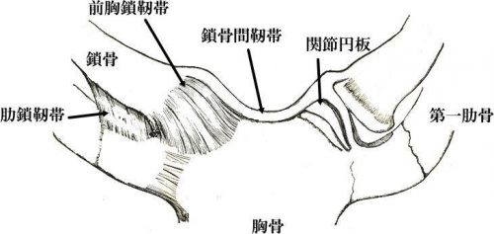
・肩甲骨の浮遊状態の考察
肩甲骨は肩鎖関節にぶら下がっています。そのために肩甲骨は、頸椎、胸椎、肋骨、上腕骨から付く筋の影響を受けて動きます。菱形筋の緊張が強い（C7～T１間の棘上靱帯の伸張が原因）と外方回旋がしにくくなり肩関節の外転規制を起こします。僧帽筋の緊張が強い（後頭骨～C１間の後環椎後頭膜の伸張が原因）と内方回旋がしにくくなり肩関節の水平伸展規制を起こします。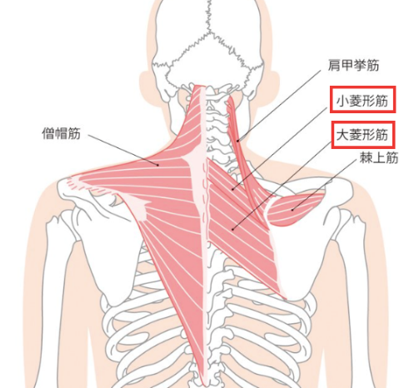
・関節窩と上腕骨頭の関係（前腕の回内・外）
肩関節の関節窩は縦長の卵型で上腕骨頭が上下する。その下方への移動を行うのは、上腕二頭筋長頭腱の走行位置と、その位置を規制する上腕横靱帯によります。この腱は起始の肩甲骨関節上結節から上腕骨頭の上中間を通り大結節と小結節の間（上腕横靱帯が有る）を通ります。そのために上腕二頭筋長頭が収縮すると上腕骨頭が下方に移動します。
前腕回外時には上腕二頭筋長頭腱の収縮が起きるので上腕骨頭が関節窩の下方に移動する。そのために肩甲上腕関節は前腕回内時よりも可動域が増す。縄跳びの際の前腕の動きで肩甲骨を固定して上肢が動きやすくなる。前腕回内時には上腕二頭筋長頭腱の弛緩が起きるので上腕骨頭が関節窩の下方への移動が無くなる。そのために肩甲上腕関節は前腕回外時よりも可動域が少なくなり肩甲骨と上腕骨の動きが同化しやすくなる。鉄棒の順手の状態でぶら下がるときに上腕骨と肩甲骨が同化して安定する。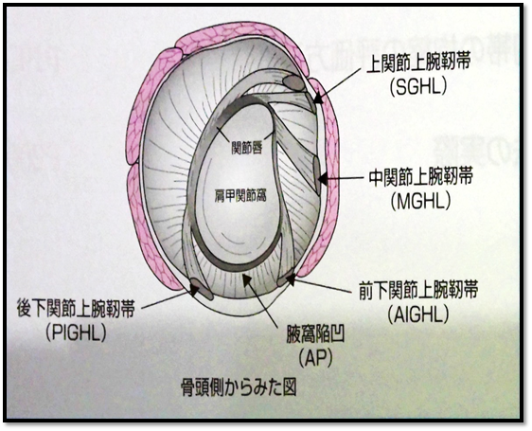

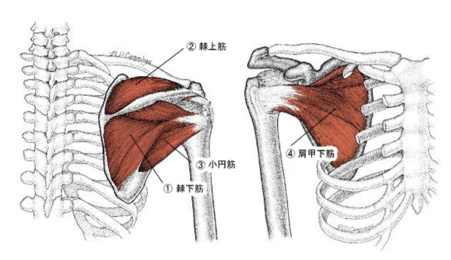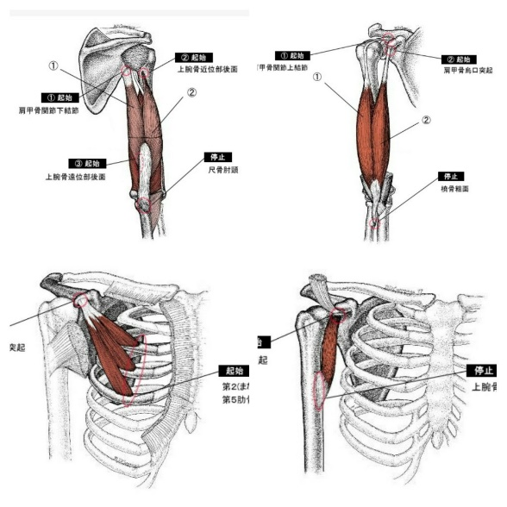
【外力と負傷 原因、症状、施術、結果】
・外転捻挫
原因：１）鎖骨（胸鎖関節）に強い挙上力が働き肋鎖靱帯の伸張が起きる。２）鎖骨（肩鎖関節）に強い外力が働き烏口鎖骨靱帯、肩鎖靱帯の伸張が起きる。３）肩甲骨の外方回旋が制限されていて肩甲上腕関節が外転すると烏口肩峰靱帯の伸張が起きる。４）肩関節過度外転により肩峰に上腕が衝突して下関節上腕靱帯の伸張が起きる。
症状：外転時の疼痛や機能障害が有る。
１）鎖骨下筋の緊張が起きる。２）三角筋、大胸筋の緊張が起きる。３）上腕二頭筋長頭の緊張が起きる。４）大胸筋、広背筋などの緊張が起きる。
施術：１）鎖骨を降下させるように肋鎖靱帯の無痛靱帯整復を行う。２）鎖骨を上方から圧迫して肩鎖靱帯、烏口鎖骨靱帯の無痛靱帯整復を行う。外転規制と肩鎖関節の安静固定が必要になる場合が有る。３）肩関節外転をする際は前腕回外、肘関節屈曲で行わせるように指導（上腕骨頭が下方に下がるようにするため）し、烏口肩峰靱帯の無痛方向を確認して無痛靱帯整復を行います。
４）上腕骨を下垂して包帯固定を行う。症状が強い場合は包帯固定を行います。
結果： 疼痛や機能障害が改善してきます。
・内転捻挫
原因：肩関節に強い内転力が働き関節上腕靱帯（上）、烏口上腕靱帯の伸張が起きる。肩関節の内転が後方で起きた場合は肋烏口靱帯の伸張も起きることが有ると考えます。
症状：内転時の疼痛や機能障害が有る。三角筋、棘上筋の緊張が起きる。
施術：肩関節を外転させる関節上腕靱帯（上）、烏口上腕靱帯の無痛靱帯整復を行います。肋烏口靱帯の伸張が有れば烏口突起を胸骨に近づける無痛靱帯整復を行います。
結果： 疼痛や機能障害が改善してきます。症状が強い場合は包帯固定を行います。
・水平伸展捻挫
原因：１）鎖骨（胸鎖関節）に強い水平伸展力が働き前胸鎖靱帯の伸張が起きる。２）鎖骨（肩鎖関節）に強い水平伸展力が働き前肩鎖靱帯の伸張が起きる。３）肩関節に強い水平伸展力が働き関節上腕靱帯（中）、烏口上腕靱帯、肋烏口靱帯の伸張が起きる。同側の僧帽筋の緊張が強いと肩甲骨の内転がしにくくなり、いわゆる過角障害が起きます。
症状：水平伸展時の疼痛や機能障害が有る。三角筋（鎖骨部）大胸筋、棘上筋の緊張が起きる。
施術：肩関節を水平屈曲させる前胸鎖靱帯、前肩鎖靱帯、関節上腕靱帯（上）、烏口上腕靱帯の無痛靱帯整復を行います。肋烏口靱帯の伸張が有れば烏口突起を胸骨に近づける無痛靱帯整復を行います。症状が強い場合は包帯固定を行います。
結果： 疼痛や機能障害が改善してきます。

・水平屈曲捻挫
原因：１）鎖骨（胸鎖関節）に強い水平屈曲力が働き後胸鎖靱帯の伸張が起きる。２）鎖骨（肩鎖関節）に強い水平屈曲力が働き後肩鎖靱帯の伸張が起きる。
症状：水平屈曲時の疼痛や機能障害が有る。
１）胸鎖乳突筋の緊張が起きる。２）三角筋、僧帽筋の緊張が起きる。
施術：１）鎖骨（胸鎖関節）を伸展させるように後胸鎖靱帯の無痛靱帯整復を行う。
２）鎖骨（肩鎖関節）を前方から圧迫して後肩鎖靱帯の無痛靱帯整復を行う。
胸鎖関節、肩鎖関節の安静固定が必要になる場合が有る。症状が強い場合は包帯固定を行います。
結果： 疼痛や機能障害が改善してきます。
・伸展捻挫
原因：１）肩関節に強い伸展力が働き鎖骨（胸鎖関節）の前胸鎖靱帯の伸張が起きる。２）肩関節に強い伸展力が働き鎖骨（肩鎖関節）の前肩鎖靱帯の伸張が起きる。
症状：伸展時の疼痛や機能障害が有る。
１）大胸筋の緊張が起きる。２）三角筋の緊張が起きる。
施術：１）肩関節を屈曲させるように鎖骨（胸鎖関節）の前胸鎖靱帯の無痛靱帯整復を行う。２）肩峰を前方から圧迫して前肩鎖靱帯の無痛靱帯整復を行う。
胸鎖関節、肩鎖関節の安静固定が必要になる場合が有る。症状が強い場合は包帯固定を行います。
結果： 疼痛や機能障害が改善してきます。
・屈曲捻挫
原因：１）肩関節に強い屈曲力が働き鎖骨（胸鎖関節）の前胸鎖靱帯の伸張が起きる。２）肩関節に強い屈曲力が働き鎖骨（肩鎖関節）の前肩鎖靱帯の伸張が起きる。
症状：屈曲時の疼痛や機能障害が有る。
１）大胸筋の緊張が起きる。２）三角筋の緊張が起きる。
施術：１）肩関節を伸展させるように鎖骨（胸鎖関節）の前胸鎖靱帯の無痛靱帯整復を行う。２）肩峰を前方から圧迫して前肩鎖靱帯の無痛靱帯整復を行う。
胸鎖関節、肩鎖関節の安静固定が必要になる場合が有る。症状が強い場合は包帯固定を行います。
結果： 疼痛や機能障害が改善してきます。

＊ 私の意見をいつも見ていただきありがとうございます。
数人単位（お知り合いでも、お弟子さんでも構いません）で、時間が合えば、私が組合員さんのところに伺って説明会を開くこと
は可能です。費用はいりませので、組合に連絡していただければと思います。
ご質問があれば、FAXメールで答えさせていただきます。
FAX ０５７５－４６－２２５８ makotohy5952000@yahoo.co.jp早川真
協同組合NSK保険協会のホームページからもどうぞ。

